Міністерство освіти і науки України
Львівський національний університет імені Івана Франка
Кафедра радіофізики та комп'ютерних технологій

Звіт
про виконання
лабораторної роботи № 2
Вивчення лабораторного стенду DE0 для програмування ПЛІСFPGA Cyclone III фірми ALTERA

Виконала:
студентка групи ФЕІ - 41
Литвин Віра

Перевірив:
доц. Рабик В.Г.

Львів - 2013
Мета роботи:
ознайомлення з програмуванням ПЛІС в режимах JTAG та AS, з режимами конфігурації пам’яті ПЛІС фірми Altera, ознайомлення з виводом інформації на індикатори лабораторного стенду DE0, експериментальне програмування ПЛІСFPGA Cyclone III.
Варіант роботи - 1.
Завдання:
1. Розробити схему 4-розрядного двійкового суматора послідовного типу на основі повних однорозрядних суматорів послідовного типу та реалізувати її в САПР Quartus II. Підключити до входів суматора перемикачі, а до виходу світлодіоди. Перевірити роботу суматора на лабораторному стенді у відповідності з варіантом завдання(табл. 2.6). Перший доданок підключити до наступних перемикачів– A 0→SW[3]; A 1→SW[2]; A 2→SW[1]; A 3→SW[0], деA0 – молодший розряд доданку. Другий доданок підключити до перемикачів – B0→SW[9]; B1→SW[8]; B2→SW[7]; B 3→SW[6], де B0 – наймолодший розряд доданку. Перенос в наймолодший розряд p підключити до перемикача- SW[4]. Суму доданків підключити до наступних світлодіодів - S0→LEDG[5]; S1→LEDG[4]; S2→LEDG[3]; S3→LEDG[2], а перенос з старшого розряду(P) – до світлодіода LEDG[0].
2. Розробити схему цифрового компаратора дворозрядних двійкових чисел А і В та реалізувати її в САПР Quartus II. Підключити до входів цифрового компаратора перемикачі, а до виходів - світлодіоди. Перевірити роботу компаратора на лабораторному стенді у відповідності з варіантом завдання (табл. 2.7). Перше двійкове число підключити до наступних перемикачів – A0→SW[3]; A1→SW[2], де A0 – молодший розряд числа. Друге число підключити до перемикачів– B0→SW[9]; B1→SW[8]; де B0 молодший розряд доданку. Виходи компараторів підключити до наступних світлодіодів – A<B →LEDG[5]; A=B →LEDG[3]; A>B →LEDG[1].
Виконання роботи:
1. Створюємо теку для зберігання файлів проекту(ім'я теки бажано вводити латинськими буквами).
2. Створюємо новий проект і зберігаємо його в створеній спеціально теці.
3. Складаємо схему 4-розрядного двійкового суматора послідовного типу на основі чотирьох повних 1-розрядних суматорів послідовного типу (елемент 74183 о, з бібліотеки others -> maxplus2).
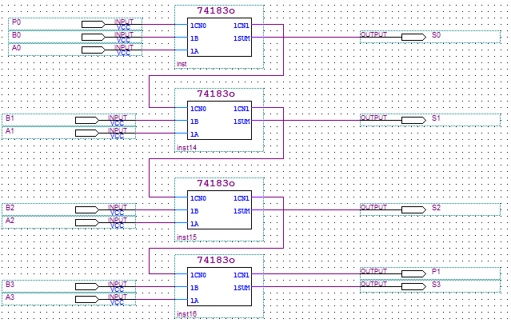
4. Компілюємо проект.
5. Підключаємо входи/виходи схеми до виводів ПЛІС.
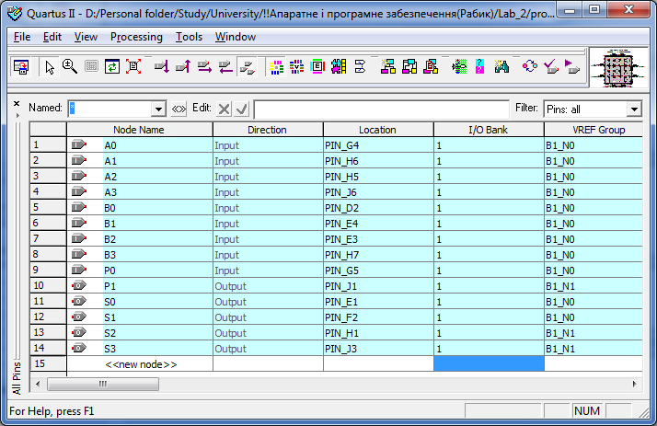
6. Повторно компілюємо проект.
7. Схема набуває наступного вигляду
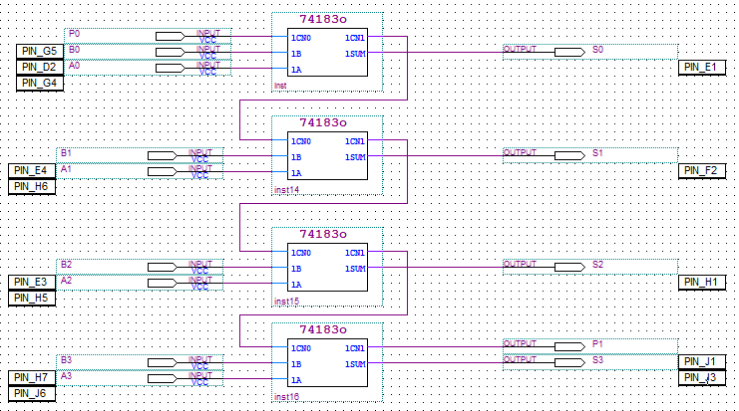
8. Перевіряємо роботу системи на лабораторному стенді.
9. Складаємо табличку істинності для 2-розрядного цифрового компаратора.
A₀ | A₁ | B₀ | B₁ | A>B | A<B | A=B
0 | 0 | 0 | 0 | 0 | 0 | 1
0 | 0 | 0 | 1 | 0 | 1 | 0
0 | 0 | 1 | 0 | 0 | 1 | 0
0 | 0 | 1 | 1 | 0 | 1 | 0
0 | 1 | 0 | 0 | 1 | 0 | 0
0 | 1 | 0 | 1 | 0 | 0 | 1
0 | 1 | 1 | 0 | 0 | 1 | 0
0 | 1 | 1 | 1 | 0 | 1 | 0
1 | 0 | 0 | 0 | 1 | 0 | 0
1 | 0 | 0 | 1 | 1 | 0 | 0
1 | 0 | 1 | 0 | 0 | 0 | 1
1 | 0 | 1 | 1 | 0 | 1 | 0
1 | 1 | 0 | 0 | 1 | 0 | 0
1 | 1 | 0 | 1 | 1 | 0 | 0
1 | 1 | 1 | 0 | 1 | 0 | 0
1 | 1 | 1 | 1 | 0 | 0 | 1

10. Запишемо логічні функції на основі таблички істинності.
F_{ДДНФ} (A>B) = ⌐A₀A₁⌐B₀⌐B₁ + A₀⌐A₁⌐B₀⌐B₁ + A₀⌐A₁⌐B₀B₁ + A₀A₁⌐B₀⌐B₁ + A₀A₁⌐B₀B₁ + A₀A₁B₀⌐B₁ .
F_{ДДНФ} (A<B) = ⌐A₀⌐A₁⌐B₀B₁ + ⌐A₀⌐A₁B₀⌐B₁ + ⌐A₀⌐A₁B₀B₁ + ⌐A₀A₁B₀⌐B₁ + ⌐A₀A₁B₀B₁ + A₀⌐A₁B₀B₁ .
F_{ДДНФ} (A=B) = ⌐A₀⌐A₁⌐B₀⌐B₁ + ⌐A₀A₁⌐B₀B₁ + A₀⌐A₁B₀⌐B₁ + A₀A₁B₀B₁
11. Мінімізуємо отримані логічні функції за допомогою карт Карно.
A>B | ⌐B₀⌐B₁ | B₀⌐B₁ | B₀B₁ | ⌐B₀B₁
⌐A₀⌐A₁
A₀⌐A₁ | 1 |  |  | 1
A₀A₁ | 1 | 1 |  | 1
⌐A₀A₁ | 1
A<B | ⌐B₀⌐B₁ | B₀⌐B₁ | B₀B₁ | ⌐B₀B₁
⌐A₀⌐A₁ |  | 1 | 1 | 1
A₀⌐A₁ |  |  | 1
A₀A₁
⌐A₀A₁ |  | 1 | 1
A=B | ⌐B₀⌐B₁ | B₀⌐B₁ | B₀B₁ | ⌐B₀B₁
⌐A₀⌐A₁ | 1
A₀⌐A₁ |  | 1
A₀A₁ |  |  | 1
⌐A₀A₁ |  |  |  | 1

12. Запишемо мінімізовані логічні функції.
F_{ДДНФ} (A>B) = A₀⌐B₀ + A₀A₁⌐B₁ + A₁⌐B₀⌐B₁.
F_{ДДНФ} (A<B) = ⌐A₀B₀ + ⌐A₁B₀B₁ + ⌐A₀⌐A₁B₁.
F_{ДДНФ} (A=B) = ⌐A₀⌐B₀ (⌐A₁⌐B₁ + A₁B₁ )+ A₀B₀(⌐A₁⌐B₁ + A₁B₁ )= ⌐A₀⌐B₀ + A₀B₀.

13. Створюємо нову схему на основі отриманих спрощених виразів.
14. Складаємо схему цифрового компаратора 2-розрядних двійкових чисел А і В 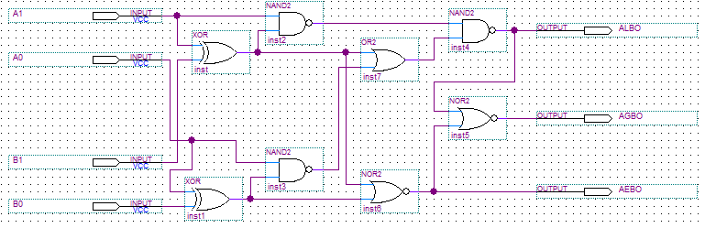
15. Компілюємо проект. Помилок немає.
16. Проводимо під'єднання до виводів ПЛІС.
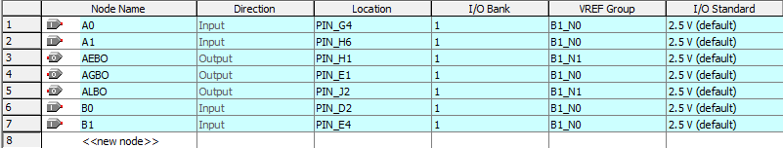
17. Проводимо повторну компіляцію. Компіляція успішна.
18. Схема набуває наступного вигляду.
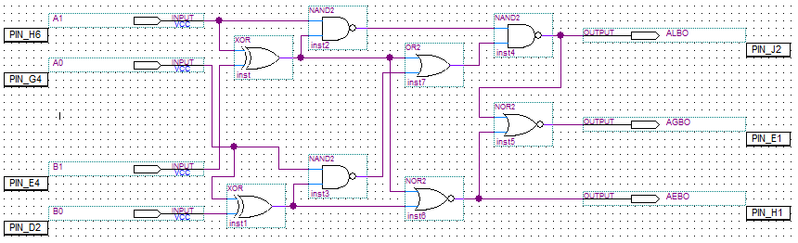
19. Перевіряємо роботу змодельованих пристроїв на лабораторному стенді.
Висновок:
В процесі виконання лабораторної роботи було закріплено знання про процес моделювання цифрових пристроїв за допомогою Quartus II фірми Altera, а також детально розглянуто послідовність підключення змодельованих схем до виводів ПЛІС, опрацьовано алгоритм створення конфігураційних файлів та перепрограмовування лабораторних стендів.

